粤技管〔2021〕3号

关于举办全省技工院校教师课程思政教学能力提升培训班的通知

各地级以上市人力资源和社会保障局职业能力建设（培训就业、技工教育管理）科（处），各有关技工院校：

根据我省2021年技工院校师资培训工作计划，为提升教师课程思政教学能力，把立德树人作为中心环节，把思想政治工作贯穿教育教学全过程，实现全程育人、全方位育人，提高教学质量。定于2021年4月举办一期技工院校教师课程思政教学能力提升培训班。现就有关事项通知如下：

一、培训目标和内容

（一）培训目标：提升教师课程思政教学能力，把立德树人作为中心环节，把思想政治工作贯穿教育教学全过程，实现全程育人、全方位育人，提高教学质量。

（二）培训内容：课程思政内涵和要求，课程思政元素提取和教学设计实施。

二、培训对象

广东省技工院校骨干教师、教务管理人员等。原则每学校不超过5人，总人数不超过60人。

参训人员须自觉遵守疫情防控各项规定，每日做好自我健康监测，确保参加培训前身体状况良好，准备口罩等个人防护用品，做好个人疫情防护工作。14天内有确诊病例接触史或疑似病例接触史的人员及发热患者不能参加培训。

三、培训师资

本次培训拟邀请广东省技工教育教研会教学组副组长、中山市技工教育研究会会长、全国职业教育德育先进工作者、中山市技师学院教育管理正高级讲师**谭纯**;人社部技工院校网络师资研修院专家、全国教育科研先进个人、中山市技师学院职教研究所所长，正高级讲师**雷三元。**

四、培训安排

（一）具体培训工作由东莞市技师学院承办。

（二）授课形式：专题讲座、案例分析、实践操作、现场教学等多种培训形式。

（三）培训时间：2021年4月19日—4月20日，共2天。

（四）培训地点：东莞市技师学院职教城校区（东莞市横沥镇职教路6号）。

（五）培训证书：培训结束，考核合格者，颁发培训证书（可作专业技术人员继续教育学时证明）。

五、报到安排

报到时间及地点：住宿学员4月18日14:00-17:30华通城大酒店（东莞市企石镇湖滨南路一号、电话：0769-86732288）报到；不住宿学员4月19日8:30东莞市技师学院职教城校区行政楼四楼多功能厅报到。

六、培训费用

（一）免培训费。

（二）东莞市市外学员免费提供食宿及酒店与学校交通，城际交通自理。

（三）东莞市本市学员伙食费、住宿费、交通费自理。

七、报名方式

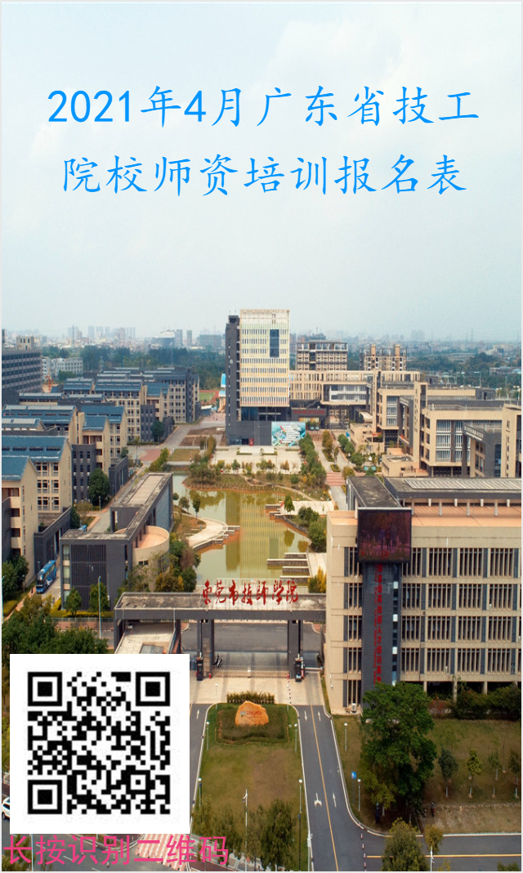**请各学校于4月15日前，扫描二维码或登录网址https://www.wjx.top/vj/tI9JIAI.aspx报名，并上传已盖好单位公章的报名表。联系人：谢老师，联系电话：0769-22201627，18038310286。**按报名先后确定培训人员名单，额满即止。报名经确认成功后（以邮件或电话回复为准），各院校原则上不得随意更换参训人员。

省厅技工教育管理处联系人：林亿丛，电话：020-83180191。

通知的电子版可在广东省技工教育师资培训学院网站（http://www.gf79.com/szpx/index.html ）下载。

附件：1．教师课程思政教学能力提升培训班课程表

2．教师课程思政教学能力提升培训报名表

广东省人力资源和社会保障厅技工教育管理处

2021年4月2日

附件1

教师课程思政教学能力提升培训班课程表

|  |  |  |  |  |  |
| --- | --- | --- | --- | --- | --- |
| 序号 | 培训时间 | 培训模块及内容 | 培训形式 | 授课专家 | 地 点 |
| 1 | 4月19日  9:00-9:15 | 开班仪式 |  |  | 行政楼四楼多功能报告厅 |
| 4月19日  9:15-12:00 | 课程思政元素提取和教学设计实施 | 专题讲座 | 雷三元 | 行政楼四楼多功能报告厅 |
| 4月19日  14:30-17:30 | 课程思政元素提取和教学设计实施 | 实践操作 | 雷三元 | 行政楼四楼多功能报告厅 |
| 2 | 4月20日  9:00-12:00 | 课程思政内涵和要求  国内外课程思政形势；  课程思政涵盖的内容； | 专题讲座 | 谭 纯 | 行政楼四楼多功能报告厅 |
| 4月20日  14:30-17:30 | 课程思政内涵和要求  课程思政实施原则；  课程思政实施途径。 | 专题讲座 | 谭 纯 | 行政楼四楼多功能报告厅 |

附件2

教师课程思政教学能力提升培训班报名表

单位名称（盖章）： a

单位地址（必填）： a

单位联系人： 联系电话： 联系人邮箱 a

|  |  |  |  |  |  |  |
| --- | --- | --- | --- | --- | --- | --- |
| 序号 | 姓名 | 性别 | 专业 | 职务 | 手机号码 | 是否  食宿 |
|  |  |  |  |  |  |  |
|  |  |  |  |  |  |  |
|  |  |  |  |  |  |  |
|  |  |  |  |  |  |  |
|  |  |  |  |  |  |  |

注：请各学校于4月15日前，扫描二维码或登录网址<https://www.wjx.top/vj/tI9JIAI.aspx>报名，并上传已盖好单位公章的报名表。联系人：谢老师，联系电话：0769-22201627，18038310286。按报名先后确定培训人员名单，额满即止。报名经确认成功后（以邮件或短信回复为准），各院校原则上不得随意更换参训人员。